1. 产品介绍
该记录仪主要用于监测记录食品、医药品、化学用品等产品在存储和运输过程中的温湿度数据，广泛应用于仓储、物流冷链的各个环节，如冷藏集装箱、冷藏车、冷藏包、冷库、实验室等。

1.1功能特点
■ 本记录仪自带高精度温湿度传感器可进行精准的温湿度测量。
■ 内置存储功能，可记录26万条温湿度数据，最多可扩展208万条数据。
■ 通过USB线连接连电脑采用我司配套的软件可将设备中已存储的数据以EXCEL、TXT、PDF等格式导出到电脑，方便后续报表制作及数据分析。
■ 本记录仪自带液晶屏，可显示实时温湿度值。
■ 本记录仪采用大容量可充电锂电池，一次充电可连续使用一年。
■ 内置蜂鸣器，具有超限报警功能，报警时能自动改变记录频率，确保记录数据真实反映环境变化。
■ 可设置定时开始记录、定时停止记录功能，采用多台记录仪时，确保设备同时开启记录，同时停止。

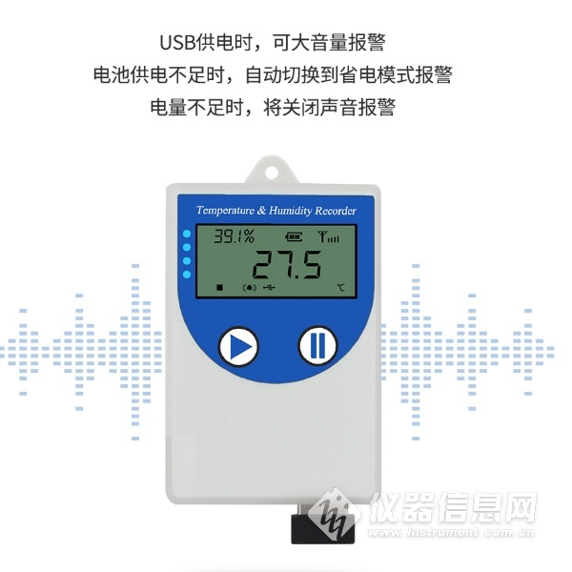

1.2产品型号
产品型号 |  | 说明
COS-04 | -0 | 传感器内置型
 | -5 | 传感器外延型；探头线长度默认0.6米，最长可达30米，需订货时备注
1.3技术参数
设备供电 | DC5V供电或内置电池供电
记录容量 | 260000组
测量范围 | 温度 | 探头内置型 | -20~+60℃
 |  | 探头外延型 | -40~+80℃
 | 湿度 |  | 0~100%RH
变送器电路工作温湿度 | -20℃～+60℃，0%RH～80%RH
测量精度 | 温度 | ±0.3℃（25℃）
 | 湿度 | ±2%RH(5~95%RH,25℃)
记录间隔 | 5秒~18小时可设置
测量更新时间 | 2~255秒可设置
电池寿命 | 1次充满电设备可连续工作一年  电池最大循环充放电次数1200次
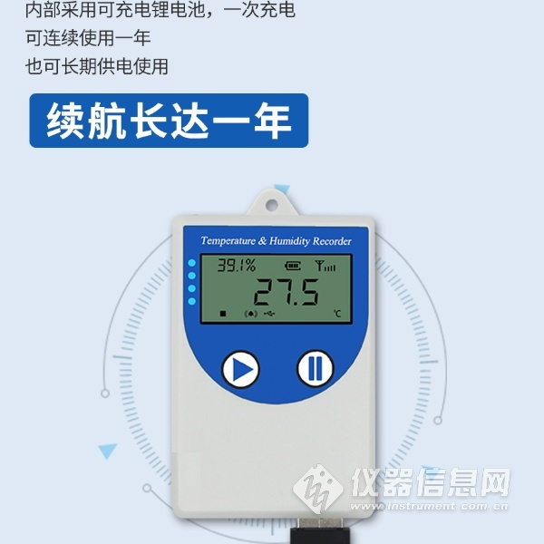
2.获取记录仪记录数据
您可以从记录中获得记录的历史数据信息，这个过程不会清掉记录仪本身的存储数据，若记录仪仍然处在记录状态，提取数据的过程也不会影响记录仪的工作状态。
1、打开USB记录仪数据管理系统。
2、将记录仪和电脑通过USB线连接，软件会自动读取设备中存储的所有数据。
3、选择“报表”，选择起止时间，点击“刷新”，软件便可获取到设备的记录数据，点击“导 出”可选择TXT、XLS、PDF格式，选择保存路径点击确定，即可导出数据。
4、也可将数据存储到电脑数据库中，点击“存入数据库”。

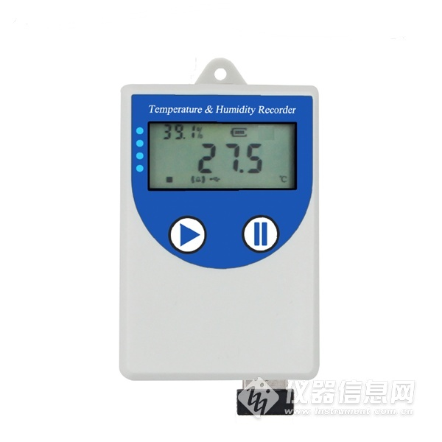

3.设置参数操作说明
在温湿度显示界面，短按“右键”进入密码输入界面，短按“右键”当前数加1，短按“左键”键进行移位，默认密码“000”，输入完密码后，长按“右键”进入设置界面，首先进入查看无线唤醒时间界面，短按“右键”向下翻页，短按“左键”向上翻页，通过翻页可以进入不同的参数设置界面，下面是参数设置界面的详细说明。
在某一设置界面无按键操作20S后，设备会自动进入温湿度显示主界面。
设置温度校准值
进入此界面后，显示当前温度校准值，短按“右键”下翻页进入“2.设置湿度校准值”界面，短按“左键”上翻页进入“C.设置报警记录间隔”，长按“右键”开始设置温度校准值的小数位，短按“右键”调整小数位数值，短按“左键”进行移位，设置好校准之后，长按“右键”保存当前设置值，设置成功后界面会闪烁5S，待界面稳定后，短按“右键”下翻页进入“2.设置湿度校准值”界面，长按“右键”再次进入设置温度校准值，长按“左键”返回温湿度显示界面。
设置湿度校准值
进入此界面后，显示当前湿度校准值，短按“右键”下翻页进入“3.设置温度上限值”界面，短按“左键”上翻页进入“1.设置温度校准值”，长按“右键”开始设置湿度校准值的小数位，短按“右键”调整小数位数值，短按“左键”进行移位，设置好校准之后，长按“右键”保存当前设置值，设置成功后界面会闪烁5S，待界面稳定后，短按“右键”下翻页进入“3.设置温度上限值”界面，长按“右键”再次进入设置湿度校准值，长按“左键”返回温湿度显示界面。
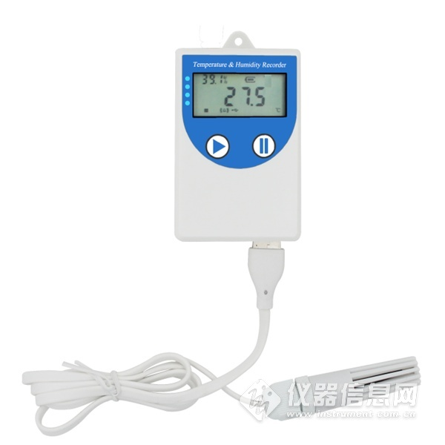​
设置温度上限
进入此界面后，显示当前温度上限值，短按“右键”下翻页进入“4.设置温度下限值”界面，短按“左键”上翻页进入“2.设置湿度校准值”，长按“右键”开始设置温度上限值的个位，短按“右键”调整个位数值，短按“左键”进行移位，设置好温度上限值之后，长按“右键”保存当前设置值，设置成功后界面会闪烁5S，待界面稳定后，短按“右键”下翻页进入“3.设置温度下限值”界面，长按“右键”再次进入设置温度上限，长按“左键”返回温湿度显示界面。
设置温度下限
进入此界面后，显示当前温度下限值，短按“右键”下翻页进入“5.设置湿度上限值”界面，短按“左键”上翻页进入“3.设置温度上限值”，长按“右键”开始设置温度上限值的个位，短按“右键”调整个位数值，短按“左键”进行移位，设置好温度上限值之后，长按“右键”保存当前设置值，设置成功后界面会闪烁5S，待界面稳定后，短按“右键”下翻页进入“5.设置湿度上限值”界面，长按“右键”再次进入设置温度下限，长按“左键”返回温湿度显示界面。

